Załącznik 1

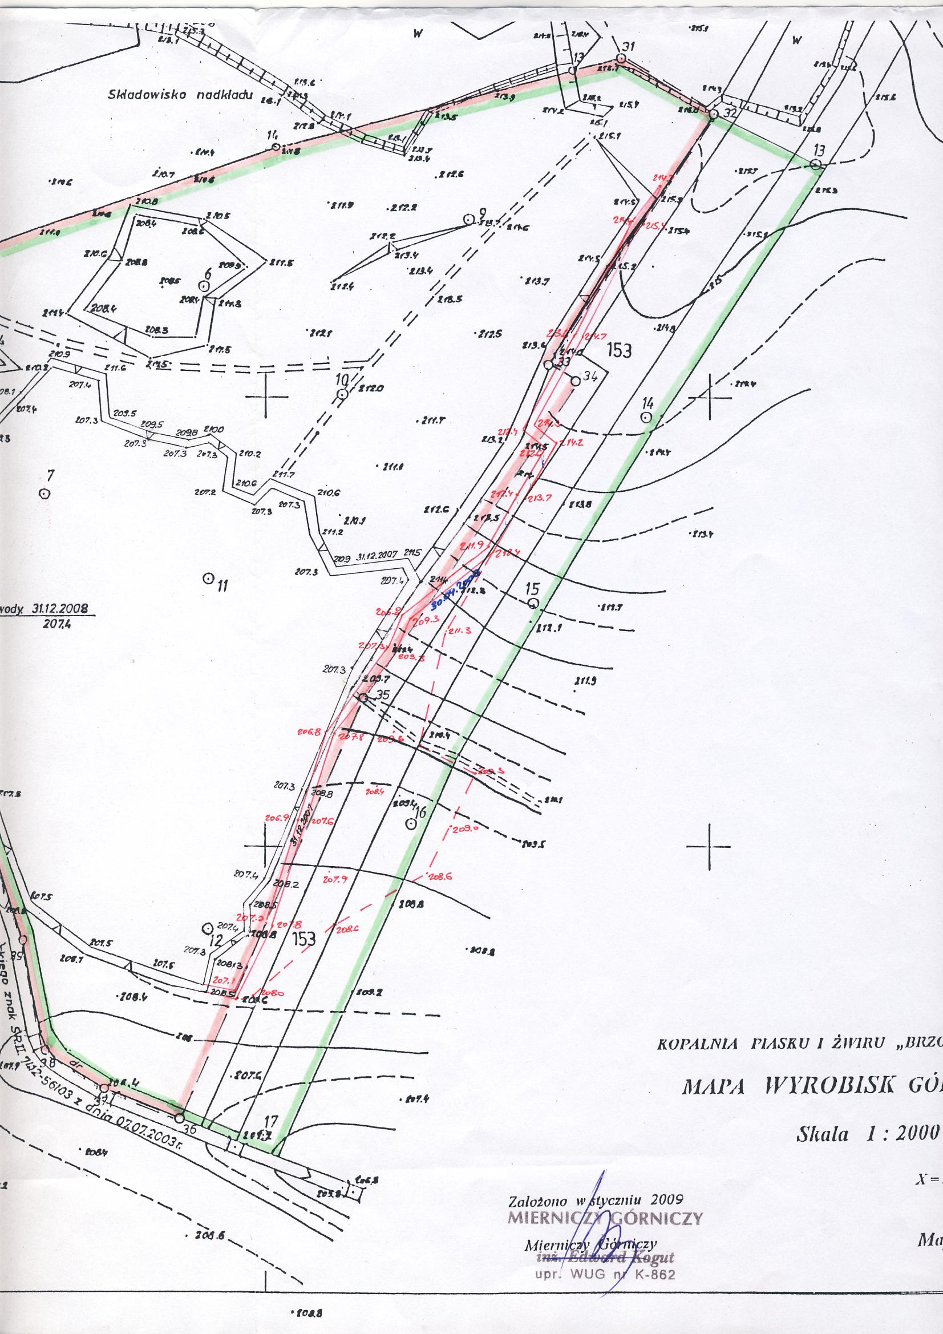
Fragment mapy wyrobiska górniczego wraz z naruszoną powierzchnią terenu („wyrobiskiem”)
skala 1 : 2000

lokalizacja przedmiotowego „wyrobiska” – naruszonej powierzchni terenu

zasięg naruszonej
N powierzchni terenu
(„wyrobiska”)

granica udokumentowanego złoża
granica obszaru górniczego
skarpa wyrobiska górniczego
(na 2009r.)
otwór rozpoznawczy
z dokumentacji archiwalnej

Załącznik nr 2

O F E R T A
Ja/My niżej podpisani

...................................................................................................................................................................
z siedzibą:
.....................................................................................................................................................

Składam/y niniejszą ofertę na zadanie: „Ekspertyza dotycząca wyliczenia kubatury wydobytej kopaliny bez wymaganej koncesji w msc. Brzostowa Góra” zgodnie z zapytaniem ofertowym OR.2600.33.2011

Oferuję/(my) wykonanie całość zamówienia za cenę:

………………………….…………………………………………………… PLN brutto,
słownie:...............................................................................................................................

……………………….. ………………………………………….
miejscowość i data
Podpis Wykonawcy lub
osoby uprawnionej do reprezentowania Wykonawcy

